День сотрудников органов внутренних дел России
10 ноября 2016 года работники Центра культуры и творчества провели праздничный концерт, посвященный Дню сотрудников органов внутренних дел России.
Праздничную программу открыли воспитанники песковской школы искусств – вокально-инструментальный ансамбль «Мечта».
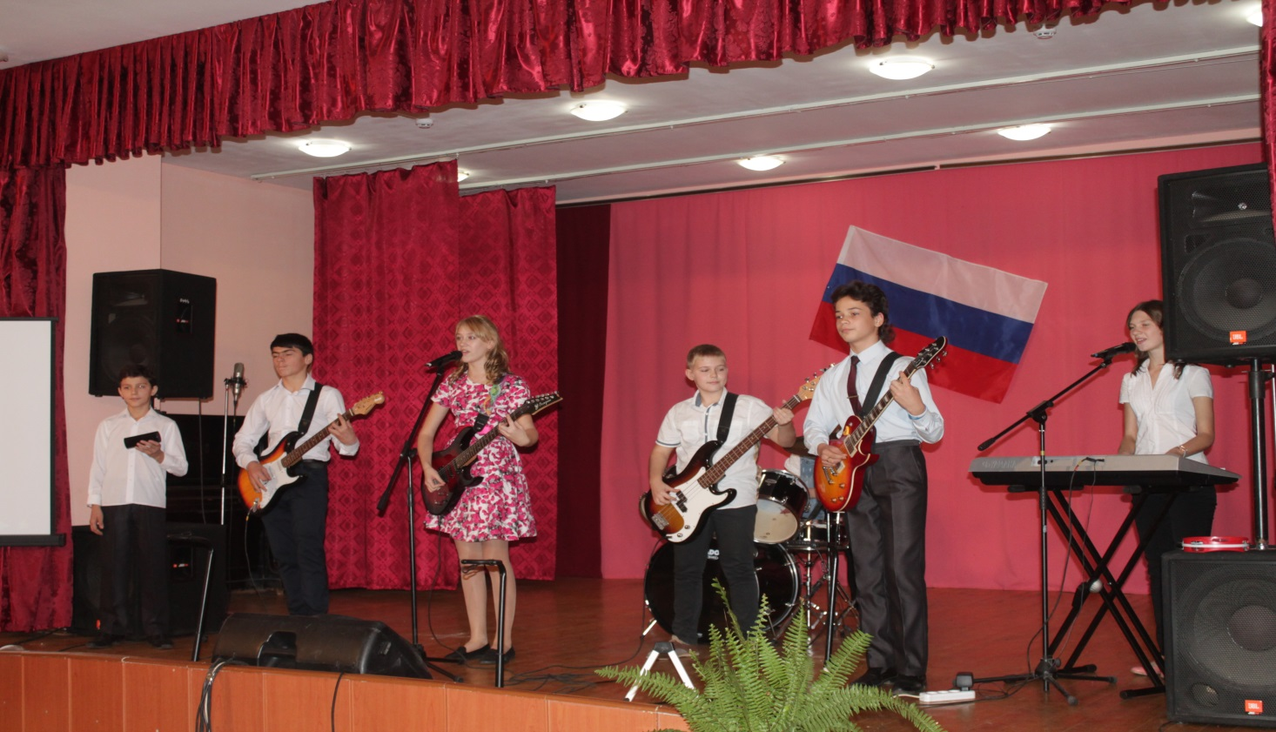
С духовным напутствием ко всем присутствующим обратился настоятель Храма Иконы Казанской Божьей Матери отец Михаил.
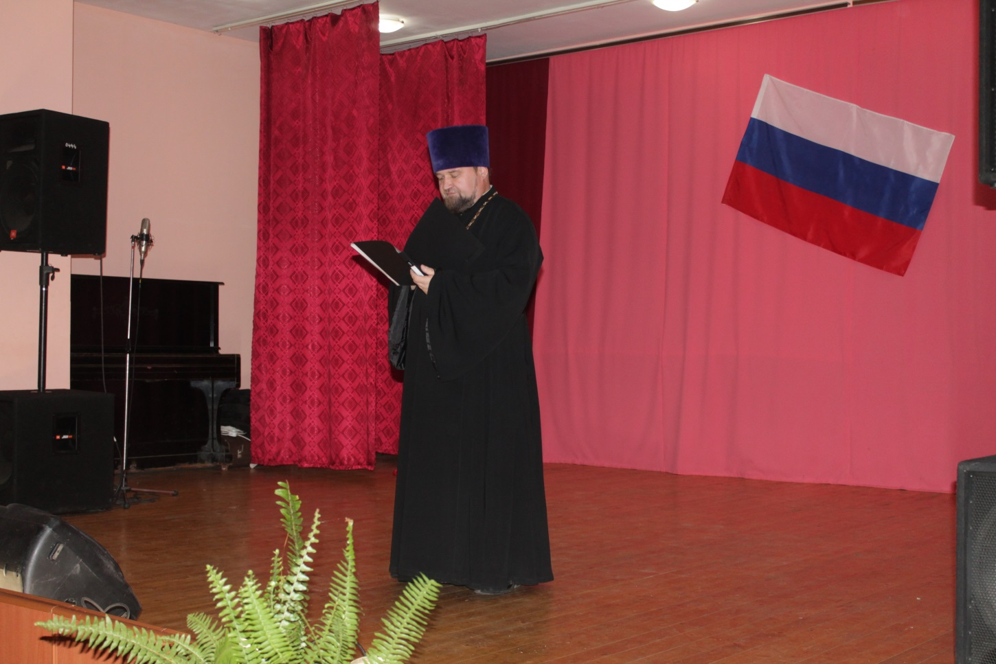
Затем сотрудников полиции поспешили поздравить маленькие модницы из театрального кружка «ТЭМП», в своем выступлении они пришли к выводу, что лучшие мужчины работают в системе МВД.
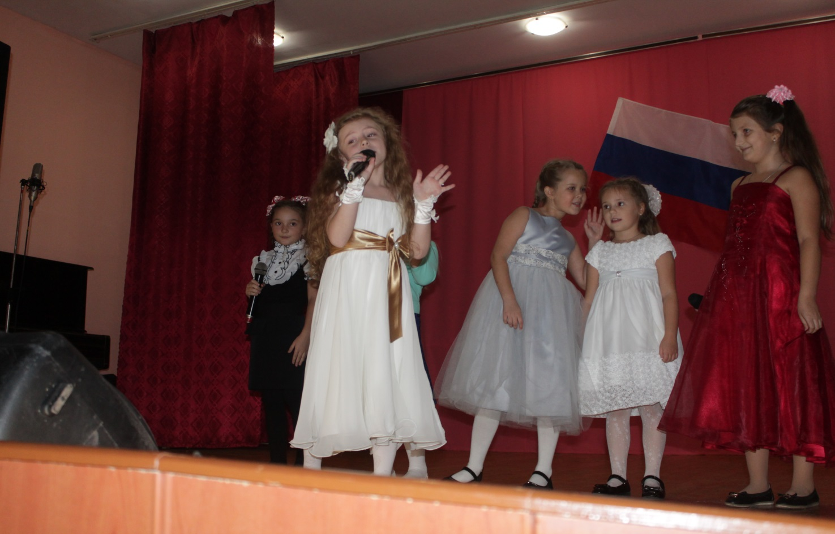
А старшие «ТЭМПовцы» продемонстрировали процесс задержания опасного преступника!
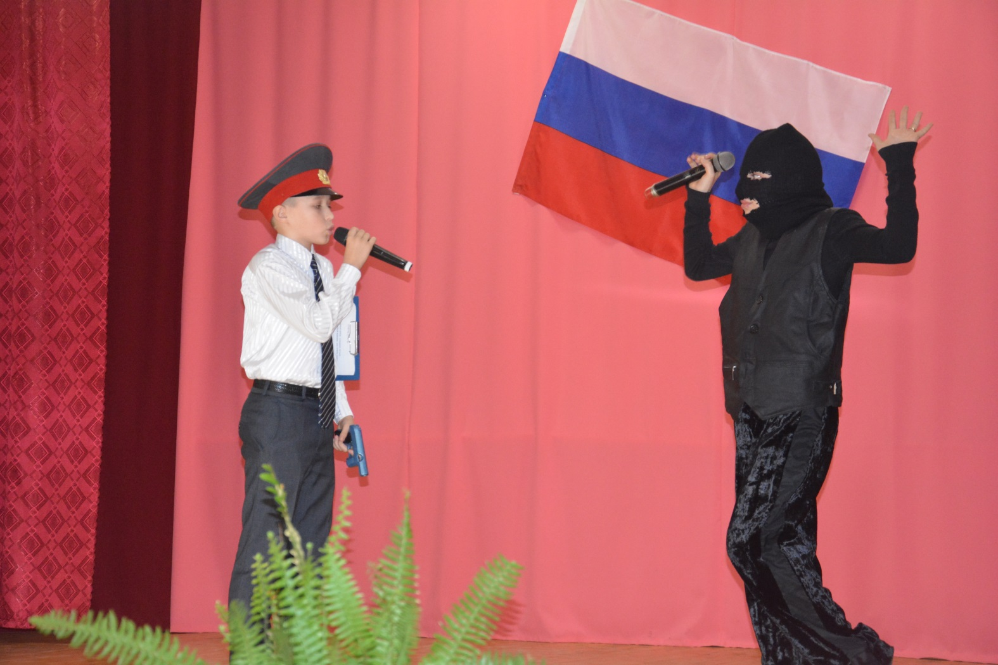
В этот день в адрес сотрудников органов внутренних дел России прозвучало много тёплых слов, добрых песен и зажигательных танцев и от других участников творческих объединений.
Руководитель и солистки вокальной студии «Вокалист»

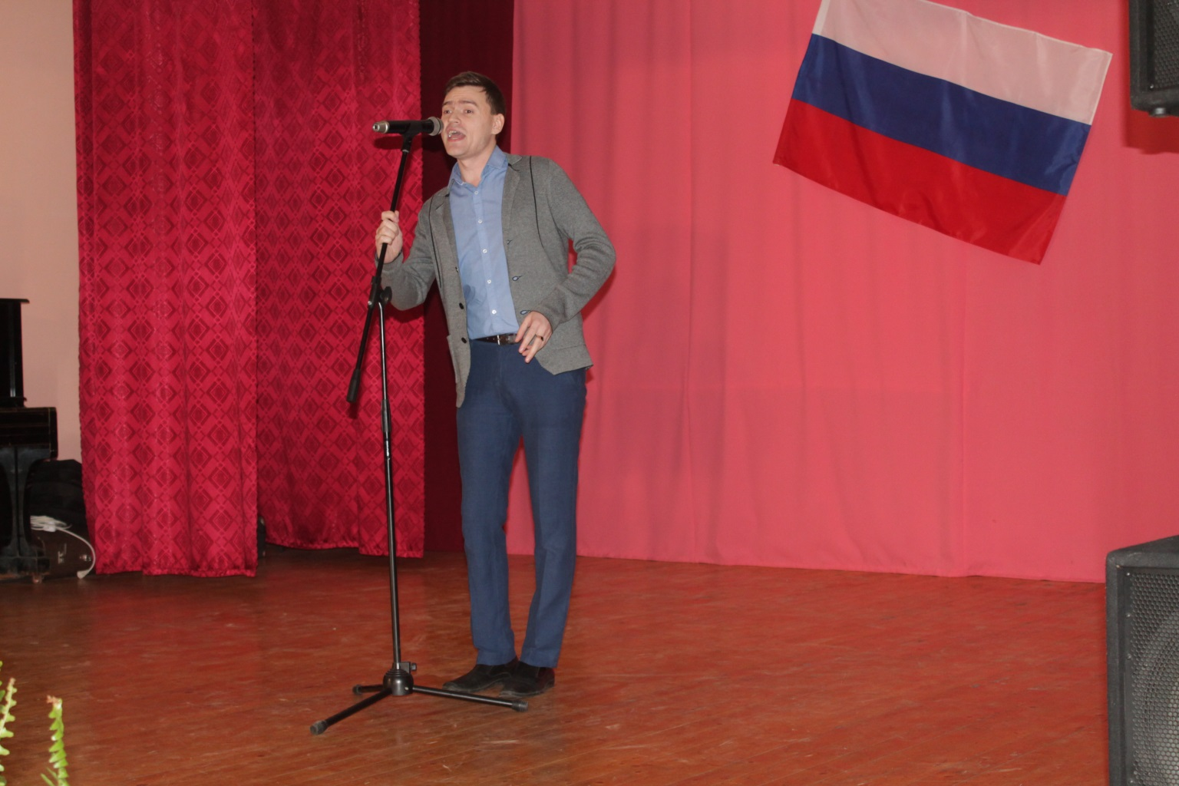
Евгений Пастушков
Зрители щедро благодарили наших артистов бурными аплодисментами. Мероприятие удалось!
